2η κατασκευή- Αεροπλάνο (σφεντόνα)

Υλικά:

Χαρτόκουτο

Κέρμα

Χρώματα για διακόσμηση

Ψαλίδι

Γόμα

Λαστιχάκι

Οδηγίες:

1. Σχεδιάζουμε στο χαρτόκουτο τα μέρη του αεροπλάνου και κόβουμε. (φωτ.1)

2. Χαράζουμε την άτρακτο για να περάσουμε τα φτερά και την ουρά. Αν θέλουμε κολλούμε με γόμα για να είναι στερεό.

3. Ξεχωρίζουμε το χαρτόκουτο στο μπροστινό μέρος της ατράκτου, τοποθετούμε ένα κέρμα (ως βαρίδι για να προσγειώνεται το αεροπλάνο) και ξανακλείνουμε.

4. Κόβουμε άλλα 4 κομμάτια από το χαρτόκουτο με διαστάσεις 15εκ.Χ4εκ. και τα κολλούμε το ένα πάνω στο άλλο. (φωτ. 2)

5. Χαράζουμε στην άκρη και περνούμε ένα λαστιχάκι. (φωτ. 3)

6. Στερεώνουμε το άλλο άκρο από το λάστιχο στην μικρή εγκοπή πάνω στην άτρακτο. (φωτ. 4)

7. Τοποθετούμε έναν άδειο κάδο μπροστά από έναν ελεύθερο τοίχο και στοχεύουμε ή βγαίνουμε έξω στην αυλή.

Σημ:

Μπορούμε να σχεδιάσουμε ό,τι μας αρέσει στο χαρτόκουτο.

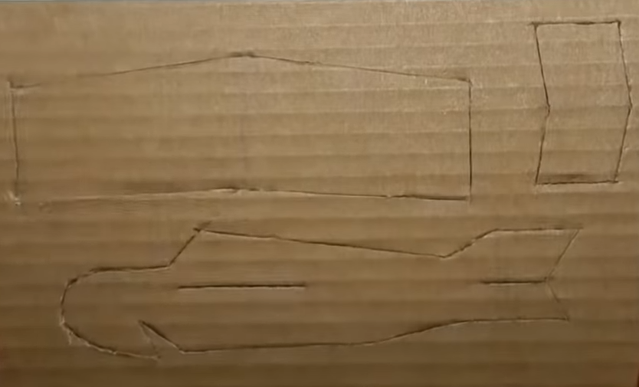

(φωτ.2)

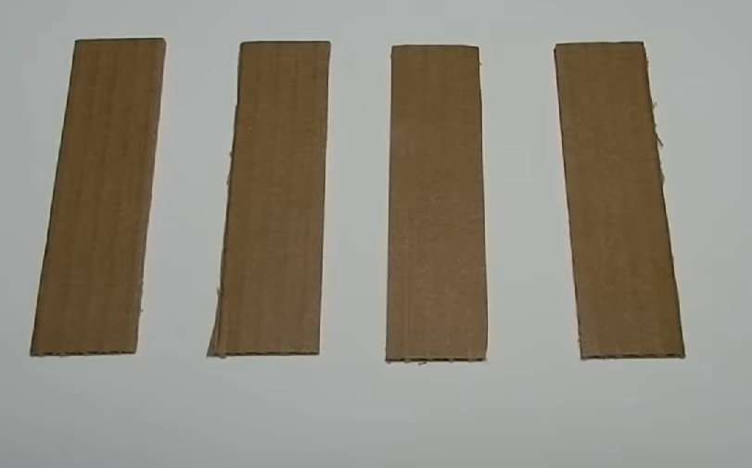

(φωτ.3)

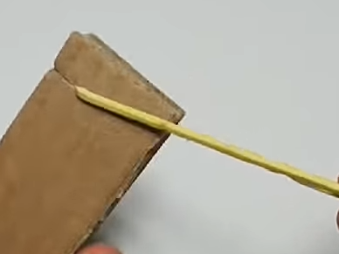

(φωτ.4)

